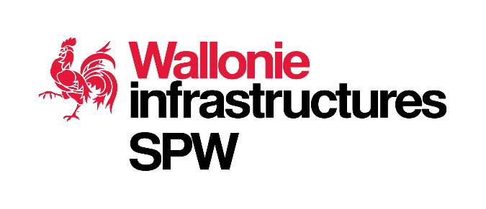

Appel à Projet « Rénovation énergétique des Infrastructures Sportives »

Plan de Relance pour la Wallonie
DNSH (Do Not Significant Harm)
Dossier n° [Numéro de dossier]
[Sigle demandeur] – [Objet du dossier]
Attention ! Ceci ne remplace pas les objectifs climatiques et environnementaux décrits lors de l’appel à projets à savoir la démonstration d’une économie d’au moins 35% des consommation énergétiques. Cette économie est une condition d’éligibilité des candidatures. Via ce document, la Région Wallonne, s’assure, par l’évaluation de 2 des 6 critères DNSH, que l’ensemble des engagements pris auprès de l’Europe seront bien pris en compte au cours des différents projets sélectionnés. Dans les engagements pris par la Belgique vis-à-vis de l’Europe, il y a en effet celui de réduire les risques d’impacts négatifs sur les objectifs d’adaptation au changement climatique et de transition vers une économie circulaire. La manière dont chaque candidat va répondre à ce formulaire peut varier d’un projet à l’autre. Mais ce qui sera répondu constituera un engagement de mise en œuvre au cours du projet (inscription dans le cahier des charges auteurs de projet et/ou maître d’ouvrage par exemple…).
- Dans le tableau ci-dessous, veuillez distinguer les objectifs environnementaux qui ne seront en aucun cas impactés par le projet (indiquez dans ce cas « non ») des objectifs environnementaux qui pourraient être négativement impactés par le projet et qui, par conséquent, nécessitent de prendre des mesures d’atténuation de ce risque d’impact négatif (dans ce cas, indiquez « oui »).
 | Veuillez indiquer lesquels des objectifs environnementaux nécessitent une évaluation DNSH substantielle | OUI | NON | Justification en cas de sélection de "Non".
1 | Adaptation au changement climatique (un projet est considéré comme portant préjudice à l’adaptation aux changements climatiques s’il accroit ou n’atténue pas l’impact des changements climatiques sur l’activité, les personnes qui bénéficieront du dit projet).
2 | Transition vers une économie circulaire (un projet est considéré comme portant préjudice à l’économie circulaire, inclus la prévention des déchets et le recyclage, s’il mène à un usage non efficient de matériel ou de ressources naturelles ou si il augmente la génération, l’incinération ou l’élimination de déchets, ou si l’élimination des déchets peut causer, à long termes préjudice à l’environnement).

Lorsque la réponse est "non", veuillez justifier brièvement (dans la colonne de droite) pourquoi l'objectif environnemental ne nécessite pas une évaluation DNSH substantielle, en se fondant sur l'un des cas suivants (à indiquer et expliquer) :
- Le projet n'a pas d'impact, ou un impact insignifiant, sur l'objectif environnemental lié aux effets directs et indirects du projet tout au long de son cycle de vie, compte tenu de sa nature et peut être considéré comme conforme aux principes DNSH ;
- Le projet soutient un objectif lié au changement climatique ou à l'environnement à 100% et peut être considéré comme conforme aux principes DNSH ;
- Le projet "apporte une contribution substantielle" à un objectif environnemental et peut être considéré comme conforme aux principes DNSH ;

- Pour chaque objectif sélectionné par un "oui" à l'étape 1, veuillez justifier le projet. Il s’agit de répondre aux questions correspondant aux exigences légales de l'évaluation DNSH, retranscrites partiellement ci-dessous.
Veuillez confirmer que la réponse est "non", pour indiquer qu'aucun dommage significatif n'est causé à l'objectif environnemental spécifique, et fournir une justification dans la colonne de droite. Si nécessaire, veuillez également fournir une analyse supplémentaire et/ou des documents justificatifs, de manière ciblée et limitée, pour étayer les réponses à la liste des questions.

Attention ! Comme mentionné supra, les justifications doivent être spécifiques à l’appel à projets ! Avec application concrète au cours du projet. Les justifications, ou dit autrement les mesures mentionnées constituent des engagements sur lesquels lequel la région wallonne et/ou les candidats par rapport à leur contractant, pourront se reposer.

 | Question | NON | Justification
1 | Adaptation au changement climatique |  | Exemples de possibles mesures de réduction de risque d’impact négatif sur l’adaptation au changement climatique :  - Citez les meilleures techniques disponibles qui seront utilisées pour que le bâtiment réponde au mieux à de potentielles conditions climatiques extrêmes tels que  * Utilisation de protection solaire extérieure (préciser le type)  * Utilisation de vitrage a faible facteur solaire (préciser la valeur)  * Utilisation de la ventilation en refroidissement nocturne via la régulation  - Imposition de respect du CPE sera introduit dans le cahier des charges auteur de projet et entrepreneur
 | Le projet entraîne-t-il une augmentation des incidences négatives du climat et de son évolution attendue sur l’activité ou les personnes fréquentant le bâtiment le bâtiment rénové ?
2 | Economie circulaire |  | Exemples de mesures qui peuvent être prises pour garantir une meilleure économie circulaire :  - Le CSC imposera le tri des produits de démolition et le recyclage via une filière reconnue (contrôle via bons de reprise)  - Obligation de l’auteur de projet de prescrire un minimum de x % (en valeur) d’utilisation de produit recyclés  - Etablir un Grand livre des produits de construction utilisés sur le chantier avec le pourcentage de recyclage  - Les auteurs de projet seront donc plus incités à utiliser ces matériaux pour lesquels une description à jour est disponible en se référant au Cahier des Charges Type-Bâtiments 2022 (CCTB) qui vient d’intégrer de nombreux articles sur les matériaux de réemploi et sur les matériaux plus écologiques et durables.
 | Le projet est-il caractérisé par une inefficacité significative dans qui entraîne une augmentation notable de la production, de l’incinération ou de l’élimination de déchets ?

Pour plus d’informations : https://eur-lex.europa.eu/legal-content/FR/TXT/PDF/?uri=CELEX:52021XC0218(01)&from=EN

Signature et date :

